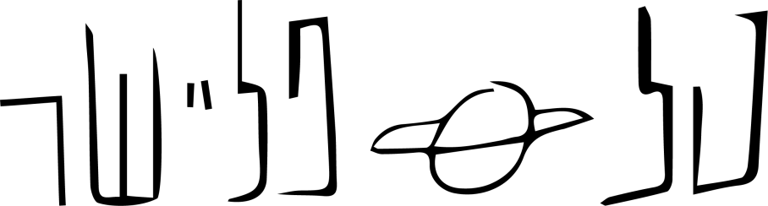

AVAK (Rearranged by Fritzzzz)

"AVAK" הוא תוצר של שיתוף פעולה חוצה ז'אנרים בין טל פליישר, אמן פופ-רוק, לבין מפיק ההיפ-הופ המוכשר,
פריץ (A.K.A לירן פרידמן). יחד הם יצרו שיר אלקטרו-פופ אפל שמתכתב עם התקופה ההזויה שבה אנחנו חיים.
פליישר מספר על השיר:
"AVAK" הוא לא שיר אופטימי. הוא תמונת מצב של אחת התקופות הכי קשות שעברתי בחיי,
תקופה שבה כל החלונות היו מכוסים באבק ולא היה אפשר לראות את מחר.
אבל תמיד יש מחר.
וזה שאני כאן היום מוכיח את זה".
גרסת ה- Rearrangedשיוצאת היום לאוויר העולם היא עיבוד מחודש של "אבק", שיר מתוך אלבומו האחרון של טל "מאותת אהבה" שיצא בספטמבר 2019 תחת הלייבל MishMash. האלבום והסינגלים שיצאו מתוכו זכו לביקורות מפרגנות והשמעות רבות בתחנות הרדיו, ואף נכנסו לפלייליסטים נחשבים בפלטפורמות הדיגיטליות השונות
(Apple Music, Spotify & Deezer).
טל פליישר הוא אמן ויוצר עצמאי וסולנה לשעבר של להקת הפופ-רוק, פינג'אן. במקביל להיותו מוזיקאי הוא מתעסק בחינוך לגיל הרך, מלמד בסמינר הקיבוצים ועובד בעמותת "רקפת - ארגון לנוער מופנם וביישן המתמודד עם חרדה חברתית".

לפרטים נוספים:
טל פליישר
talflyshermusic@gmail.com
0528431407

זיו זק - MishMash




zivzacmusic@gmail.com

